**JUEVES 10 DE SEPTIEMBRE CIENCIAS SOCIALES**

**AL MAESTRO CON CARIÑO.** 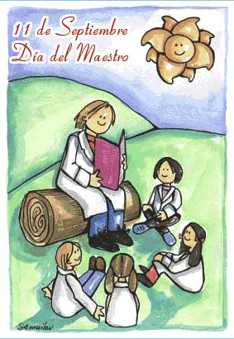

EL 11 DE SEPTIEMBRE SIEMPRE RECORDAMOS A NUESTROS MAESTROS, PROFESORES…LOS ABRAZAMOS, LES HACEMOS DIBUJOS O LE PREPARAMOS UNA SORPRESA…HOY LO HACEMOS EN NUESTRA CLASE ZOOM, CON LA VIRTUALIDAD, QUE NOS ACERCA, NOS PERMITE VERNOS Y COMPARTIR MOMENTOS INOLVIDABLES.

SIEMPRE RECUERDO A MI SEÑORITA ELBA, MI MAESTRA DE PRIMER GRADO QUÉ ME ENSEÑÓ UN MUNDO NUEVO DE LETRAS, NÚMEROS, SUEÑOS E IMAGINACIÓN.

HOY VAMOS A RECORDAR A CADA MAESTRO QUE PASÓ POR NUESTRA ETAPA ESCOLAR Y NOS DEJÓ SU AMOR Y SUS CONOCIMIENTOS. CONOCEREMOS A DOMINGO FAUSTINO SARMIENTO SU VIDA Y OBRA.

1-MIRÁ EL SIGUIENTE VIDEO

<https://www.youtube.com/watch?v=MquqpqidF3s>

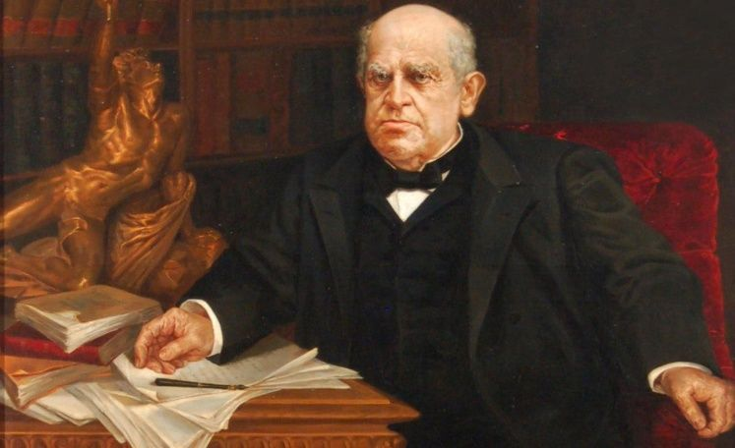

**CURIOSIDADES**

1. **Su nombre no era Domingo**

Si bien fue conocido públicamente como Domingo Faustino, el nombre real del prócer fue Faustino Valentín. Fue bautizado un día después, pero había nacido el 14 de febrero de 1811, día de San Valentín y lo bautizaron según el calendario litúrgico. Sin embargo, como su madre era devota de Santo Domingo, comenzaron a llamarlo así en su familia y luego adoptó el nombre formalmente.

1. **Le gustaban muchos las frutas y conservas típicas de San Juan, su provincia natal.**
2. **Solía llevar consigo una pequeña libreta en la que anotaba cada uno de los gastos que hacía. También tomaba notas de sus impresiones sobre los lugares y las personas.**

Sarmiento anotaba con minuciosidad y rigor los gastos que realizaba como funcionario de gobierno. Así, por ejemplo, Sarmiento viajó a Europa por encargo del gobierno de Chile para hacer un relevamiento de los nuevos métodos educativos  y anotó por ejemplo “un pastel para comer”, “un par de zapatos”, “guantes, medias y corbatas” y “una pieza para secar la pluma”. En cuanto a sus encuentros con las personas sus libretas revelan, por ejemplo, un emotivo encuentro en Europa con el General San Martín.

1. **Tuvo 14 hermanos.**

El matrimonio Albarracín-Sarmiento tuvo 15 hijos; solo 5 llegan a la edad adulta: Paula, Bienvenida, Domingo, Rosario y Procesa.

1. **Su hermana Procesa es considerada una de las primeras pintoras del país.**

Su hermana menor, Procesa del Carmen, realizaba pinturas y collages con elementos de la naturaleza. Es considerada una de las primeras mujeres pintoras del país.



2-REALIZÁ LA FICHA DE EFEMÉRIDES DEL LIBRO Y PEGALA EN LA CARPETA.

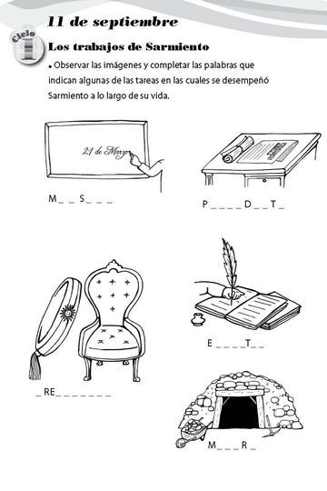

**JUEVES 10 DE SEPTIEMBRE**

**PRÁCTICAS DEL LENGUAJE**

COMO YA VIMOS, LA CARTA ES UNA MANERA DE COMUNICARNOS A LA DISTANCIA. HOY EXISTEN MANERAS MUCHO MÁS RÁPIDAS PARA QUE NUESTRA COMUNICACIÓN LLEGUE VOLANDOOO, EN EL MOMENTO “YA”.

UN SERVICIO DE RED SOCIAL MUY PARECIDO A LA CARTA ES EL “CORREO ELECTRÓNICO” O “MAIL” QUE NOS PERMITE RECIBIR O ENVIAR MENSAJES.

ESTRUCTURA:

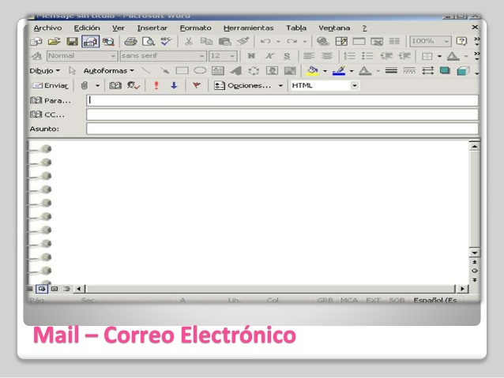

“DESTINATARIO”: LA PERSONA O PERSONAS QUE VA DIRIGIDO EL CORREO.

“ASUNTO”: UNA DESCRIPCIÓN CORTA QUE VERÁ LA PERSONA QUE LO RECIBA.

“MENSAJE” TEXTO ESCRITO.

LA VENTAJA DE ESTOS *CORREOS* ES QUE SON MUCHO MÁS VELOCES Y PODÉS ENVIAR EL MENSAJE A VARIOS DESTINATARIOS, SIN SALIR DE TU CASA PARA IR AL CORREO.

* HOY TE PROPONGO HACER LO SIGUIENTE, COMO MAÑANA ES EL DÍA DEL “MAESTRO”, ELIGÍ A UNA MAESTRA/O Y ESCRIBÍ UN MAIL O UNA CARTA, LO QUE VOS PREFIERAS, CONTÁNDOLE LO QUE SENTÍS POR ELLA, POR QUÉ LA ELEGISTE Y FELICITÁNDOLA POR SU DÍA.
* YO RECUERDO MUCHO TODAVÍA A MI SEÑO DE PRIMER GRADO, TENGO LOS MÁS LINDOS RECUERDOS DE ELLA, SE LLAMABA: SEÑORITA MARINA, CREO QUE ELLA FUE LA RESPONSABLE QUE YO TUVIERA LA VOCACIÓN DE SER “MAESTRA”
* TENÉ EN CUENTA:
* LA ORTOGRAFÍA, LA FORMA QUE REDACTÁS EL CORREO O CARTA.
* REVISÁ LO QUE ESCRIBISTE VARIAS VECES, ANTES DE ENVIARLO.

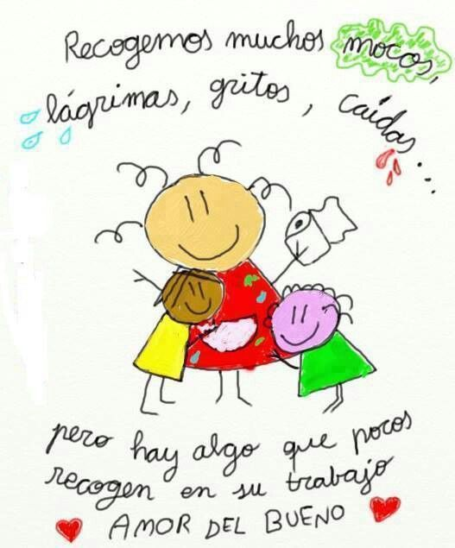

MATEMÁTICAS

APRENDIENDO JUNTOS!!!

A)

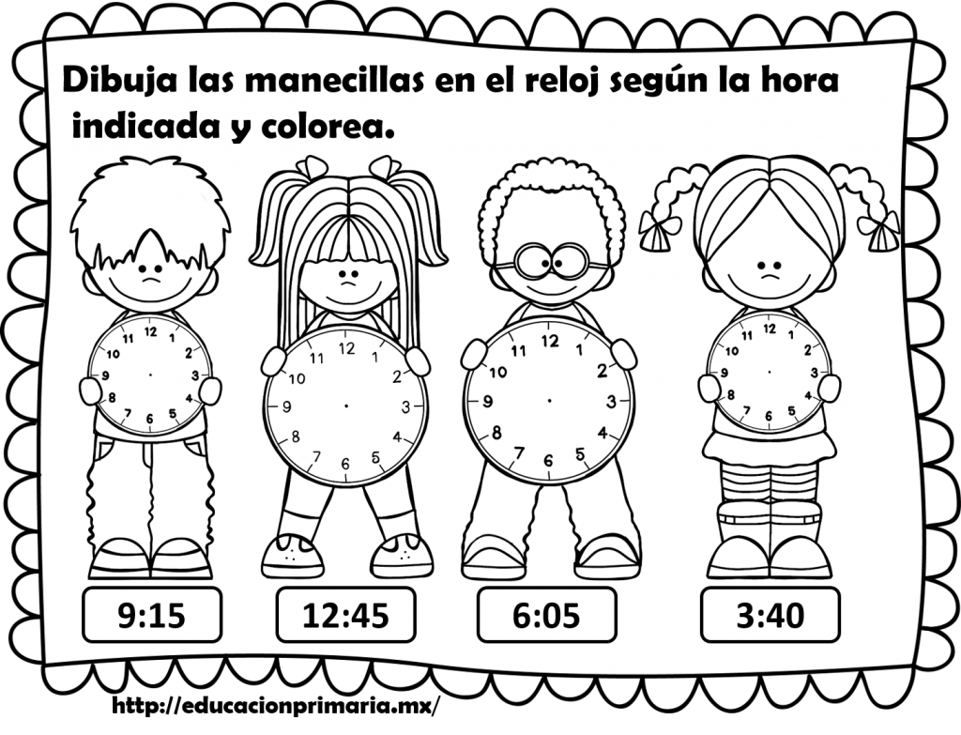

B) PEDILE A MAMÁ, PAPÁ O A ALGUIEN QUE ESTÉ EN CASA, QUE TE DICTE 4 HORARIOS DISTINTOS Y ESCRIBILOS AQUÍ, NO OLVIDES COLOCAR AM/PM SEGÚN CORRESPONDA:

(AYUDATE CON TU RELOJ)

1) ______________________________________________

2) ______________________________________________

3) ______________________________________________

4) ______________________________________________

C) PENSÁ Y REDONDEÁ LA OPCIÓN CORRECTA EN CADA RELOJ:

